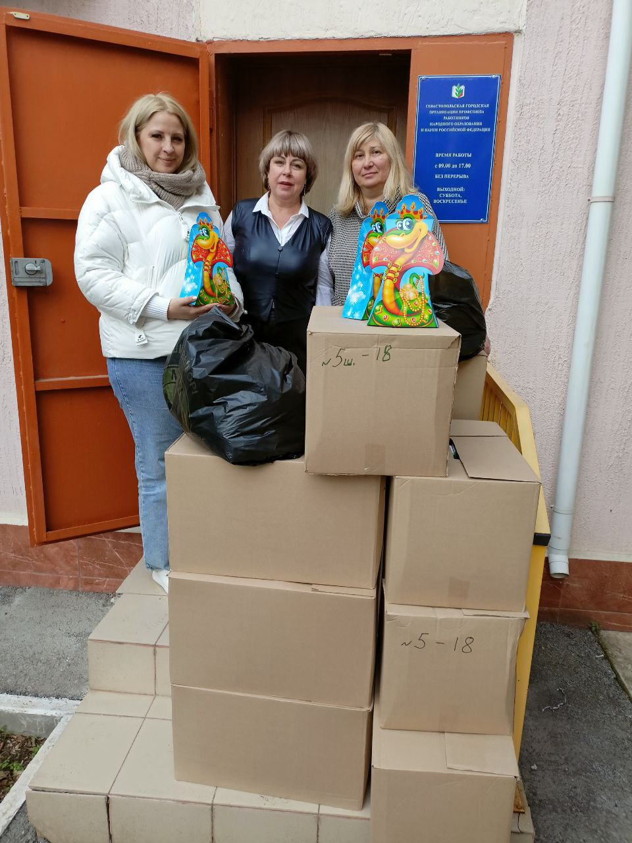

Новогодние поздравления воинам СВО от Профсоюза!
Севастопольский Профсоюз образования и науки РФ передал гуманитарную помощь военнослужащим прифронтового и Военно-морского клинического госпиталя.
Она включает в себя предметы лабораторного оборудования и новогодние подарки. Первичные профсоюзные организации выделили необходимую сумму для покупки медицинских наконечников и сладкие наборы.
Направить гуманитарную помощь помогла руководитель Комитета семей воинов Отечества по Севастополю, президент РБОО « Совет жён и матерей воинов-участников СВО» Виктория Тупчаненко.
Желаем нашим защитникам крепкого здоровья и успехов во имя процветания Родины!

